j

Конвейер винтовой передвижной КВП-10
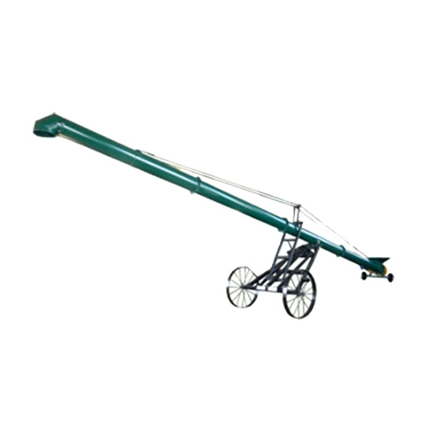

Оглавление

Технические даные и характеристика 2
Рисунок-2 Общий вид КВП-10 3
Рисунок-3 Элеватор 4
Таблица-1 Элеватор 5
Рисунок-4 Рама регулирования высоты загрузки 6
Таблица-2 Рама 7

Технические даные и характеристика

Наименование параметра, характеристики | КВП-10
Установленная мощность | 7,5 кВт
Производительность на пшенице | до 80 т/ч
Диаметр винта | 250 мм
Габаритные размеры (длина x ширина x высота) | 10х1,80хдо 6,8 м

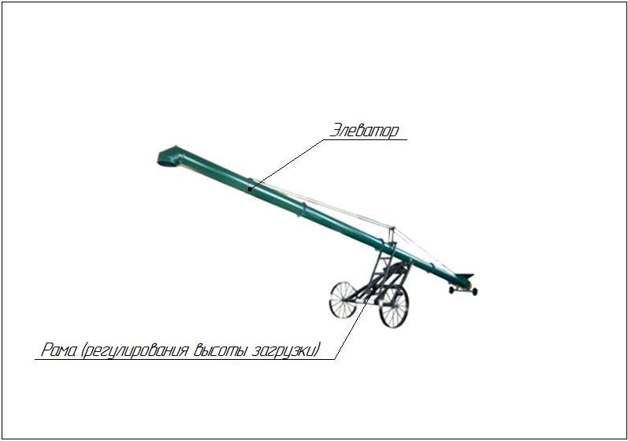

Рисунок -1 Общий вид КВП-10

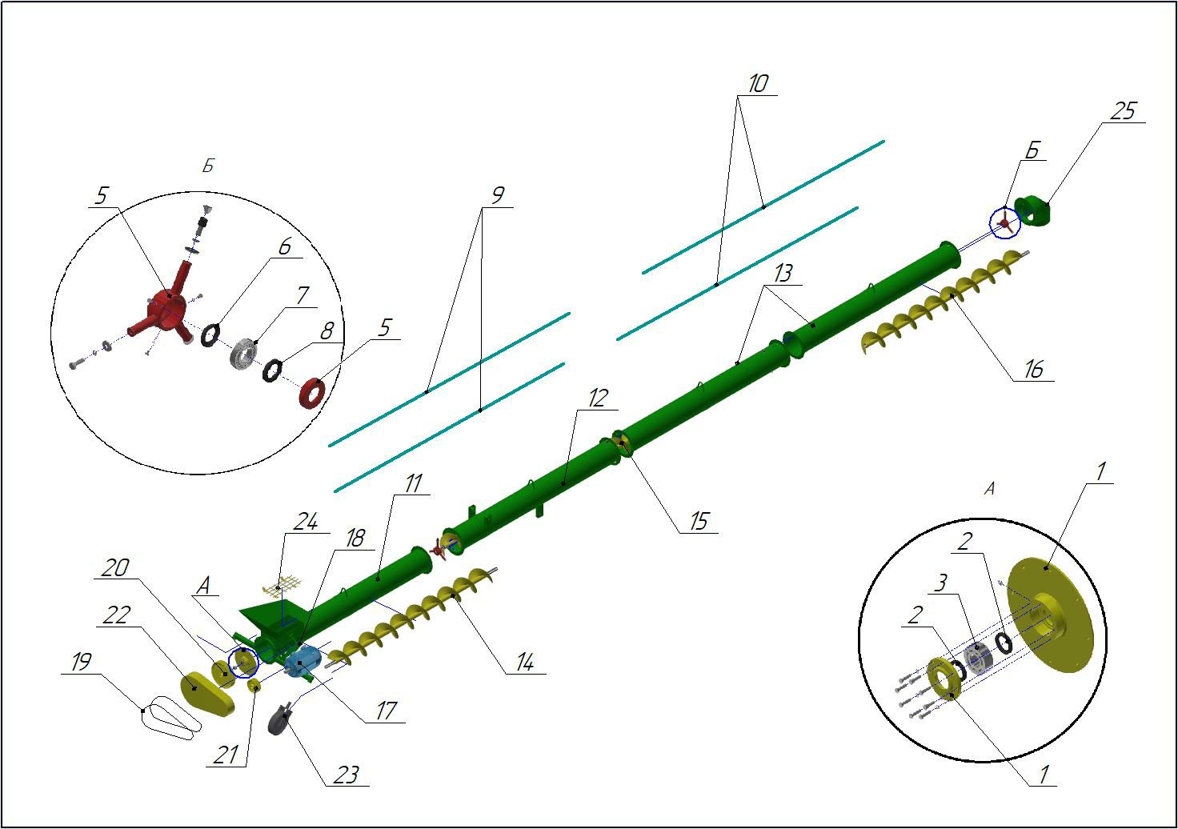

Рисунок-2 Элеватор
Таблица-1 Элеватор (см.рис. 2)
№ поз. | Обозначение | Наименование | Количество
А
1 | КВП-10.4739.08.00.000 | Корпус подшипника с фланцем | 1
2 | КВП-10.4739.08.00.000 | Манжета 65х45 | 2
3 | КВП-10.4739.08.00.000 | Подшипник 7308 | 1
Б
5 | КВП-10.4739.00.00.002 | Корпус подшипника промежуточного 1208 | 4
6 |  | Манжета 40х60 | 4
7 |  | Подшипник 1208 | 4
8 |  | Манжета 38х60 | 4
9 | КВП-10.4739.13.00.000 | Тяга нижняя | 2
10 | КВП-10.4739.14.00.000 | Тяга верхняя | 2
11 | КВП-10.4739.01.00.000 | Корпус нижний | 1
12 | КВП-10.4739.02.00.000 | Корпус | 1
13 | КВП-10.4739.03.00.000 | Корпус | 2
14 | КВП-10.4739.10.00.000 | Шнек нижний | 1
15 | КВП-10.4739.11.00.000 | Шнек промежуточный | 2
16 | КВП-10.4739.12.00.000 | Шнек верхний | 1
17 |  | Электродвигатель асинхронный 3ф-тип 5AMX132 M6У3 960об/мин, 7,5квт. | 1
18 | КВП-10.4739.18.00.000 | Плита | 1
19 |  | Клиноременная передача (ремень б-1600) | 3
20 | КВП-10.4739.08.00.000 | Шкив большой | 1
21 | КВП-10.4739.09.00.000 | Шкив малый | 1
22 | КВП-10.4739.07.00.000 | Защита | 1
23 |  | Колесо DL 90 | 2
24 | КВП-10.4739.01.00.000 СХ | Решето загрузочной воронки | 1
25 | КВП-10.4739.05.00.000 | Горловина | 1

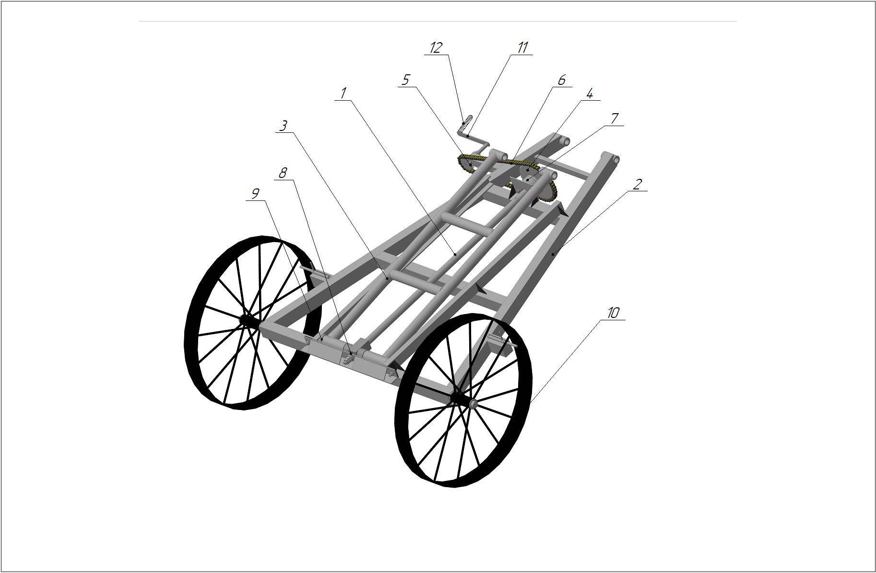

Рисунок-3 Рама регулирования высоты загрузки
Таблица-2 Рама (см.рис. 3)
№ поз. | Обозначение | Наименование | Количество
1 | КВП-10.4739.06.00.001 | Винт | 1
2 | КВП-10.4739.06.00.000 | Рама | 1
3 | КВП-10.4739.06.00.000 | Рама | 1
4 |  | Звездочка H.22.319-01 | 1
5 |  | Звездочка 10.01.50680-01 | 1
6 |  | Цепь 19,05 | 1
7 | КВП-10.4739.06.00.008 | Корпус подшипника (подшипник3608,монжета 40х60,монжета 50х70) | 1
8 |  | Подшипник упорный 8205 | 1
9 | КВП-10.4739.06.00.015 | Втулка | 2
10 | КВП-10.4739.06.03.000 | Колесо | 2
11 | КВП-10.4739.06.00.013 | Ручка | 1
12 |  | Ручка вращающаяся М129-80-М08 | 1

